Universidad Nacional Autónoma de Nicaragua
(UNAN-LEÓN)


Facultad de Ciencias y Tecnologías.

Ingeniería en Telemática.

Componente: Software como un servicio.

Integrante: Hosting Stewart Lopez Martinez.

Docente: Ervin Montes.

Fecha: 06 Agosto del 2024

iA la libertad por la universidad!
. String.
1.1. Crear un directorio llamado ruby, donde se almacenarán los ejercicios que se
llevarán a cabo a lo largo de esta guía.
1.2. Crear un programa primer_programa.rb, se puede hacer desde el terminal o desde
el editor de texto, asignar 2 variables de tipo String para luego imprimir por
pantalla las 2 variables concatenadas.
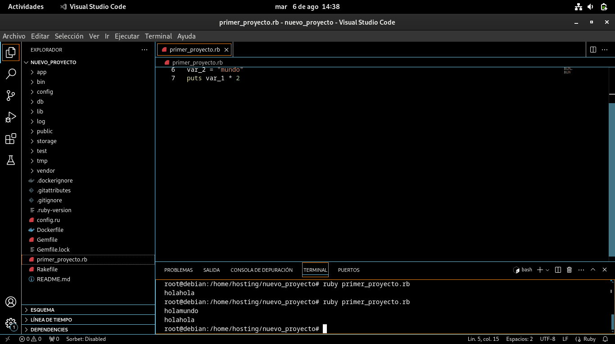

2. 2. Números
2.1.Crear un programa nuevo llamado programa_numero.rb, en el que se asignarán 2 variables enteras para realizar operaciones de aritmética básica.
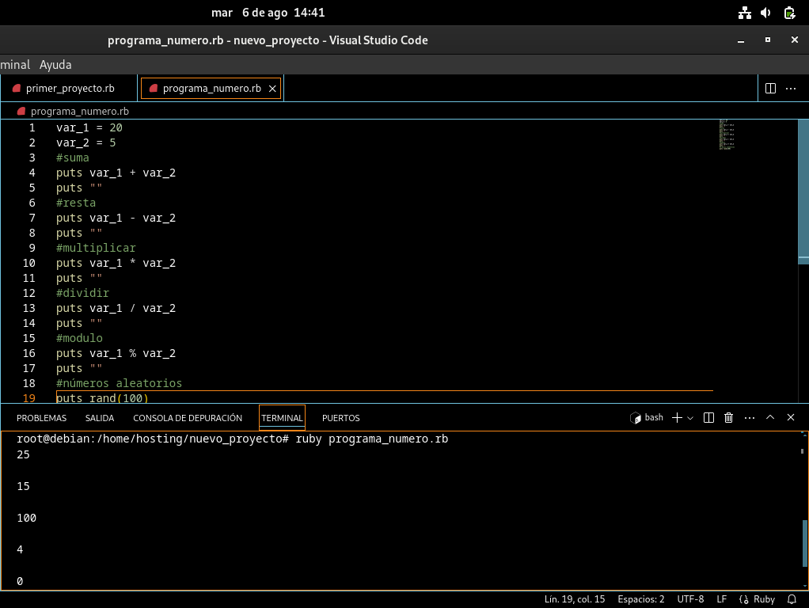

3. Conversiones
3.1 En Ruby existen distintos métodos que se aplican a objetos como los String,
números enteros, etc. Existen métodos especiales de conversiones que se utilizan
en diferentes formas o casos, para observar el funcionamiento de estos, crear un
archivo programa_conversiones.rb, declarar una variable entera y concatenar con
un texto.
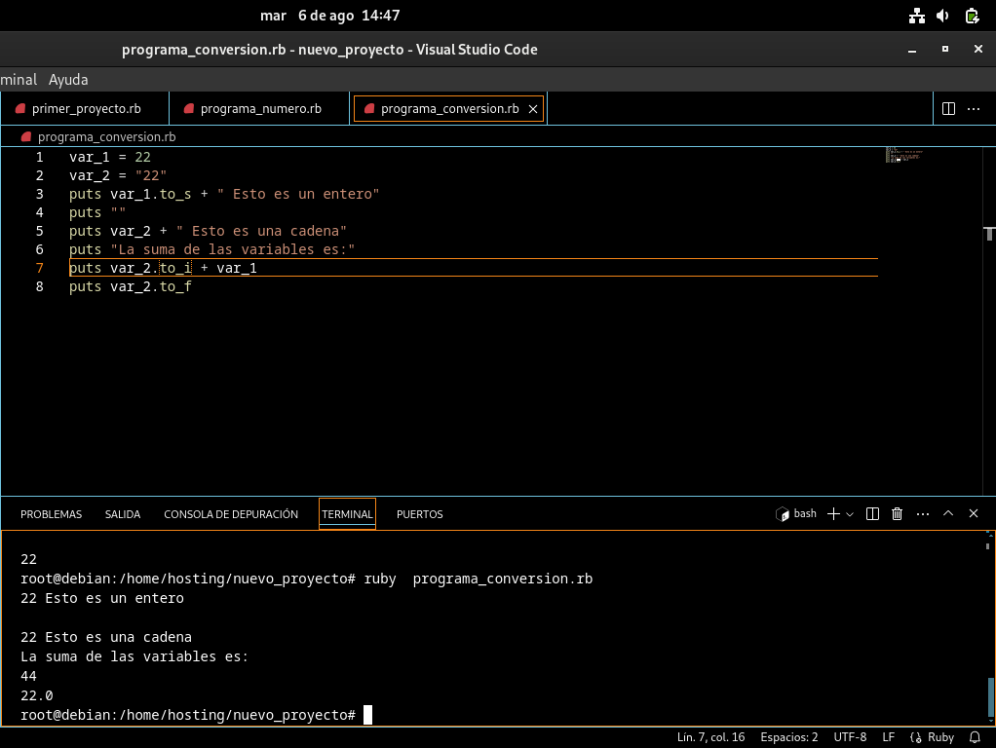

3.3 Para solucionar ese error, hacer uso del método to_s, editar el programa y agregar:
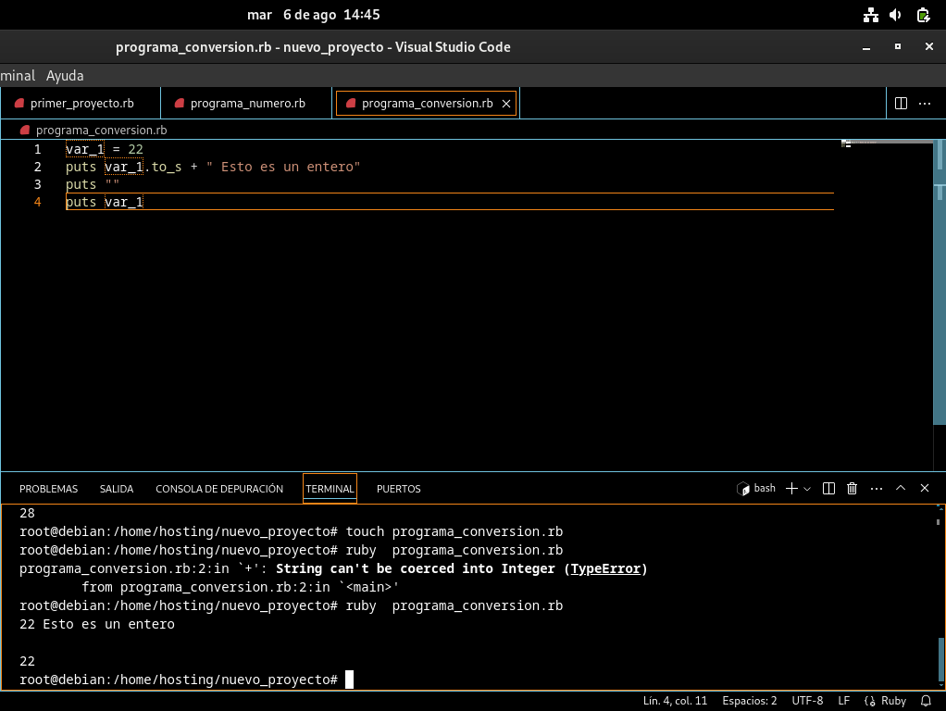

3.4 Editar nuevamente el programa para hacer uso de los métodos to_i, el cual
convierte una variable a entero y to_f, el cual convierte una variable a flotante.

4. Métodos gets y chomp.
Se ha visto que el método puts se utiliza para imprimir en la pantalla; por el contrario, para
leer existe el método gets que trabaja junto con el método chomp, lo que hace este último es
eliminar el carácter “enter” al momento de que el método gets lee un dato del teclado.
4.1 Crear un programa leer.rb y agregar el siguiente código.
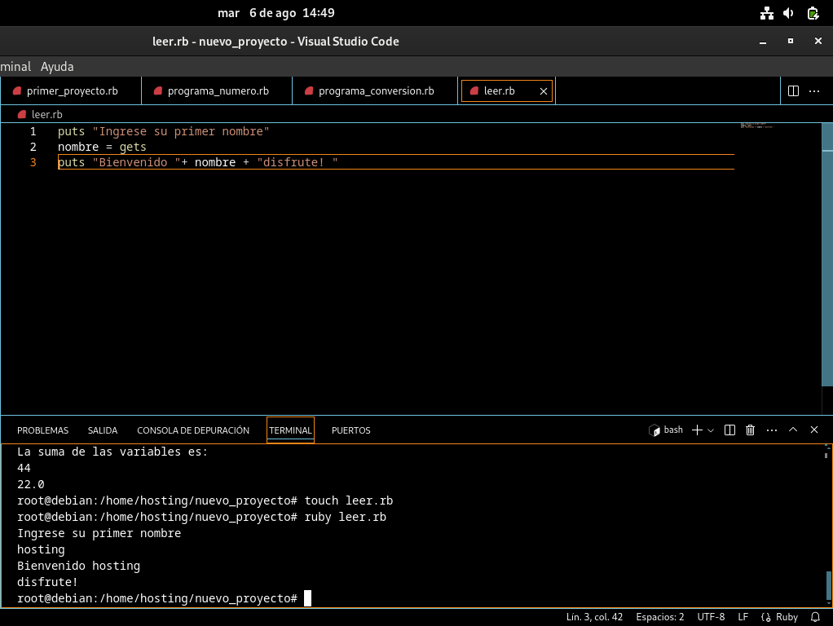

4.2 Editar el programa anterior y utilizar el método chomp al momento de leer el nombre.
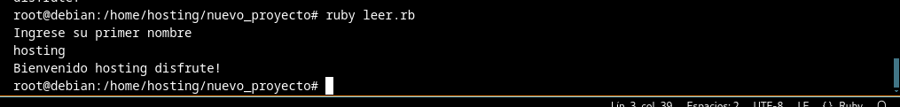

5. Métodos de String
Como se menciona anteriormente, en Ruby existen distintos métodos que se pueden
aplicar a cada uno de los objetos del lenguaje, en esta sección se conocerá sobre los
métodos relacionados a los String.
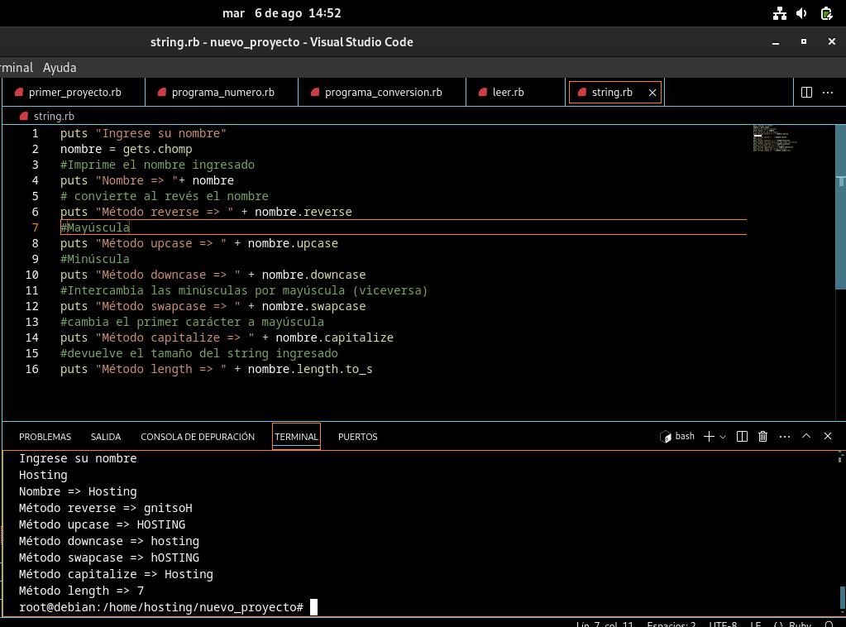

6. Condicionales y bucles
6.1 Los condicionales y los bucles en Ruby funcionan de la misma manera que en
otros lenguajes de programación, para ver el funcionamiento, crear un programa
nuevo y agregar el siguiente código.

